汪洋书记登门看望我校饶芃子教授 强调为教师创造凝心静气钻研学问的环境

9月8日，中共中央政治局委员、广东省委书记汪洋为我校1600多名师生作完形势报告后，登门看望著名比较文学专家、我校教师代表饶芃子教授，向她致以亲切问候，并向全省广大教师和教育工作者表示崇高敬意和良好祝愿。国务院侨办副主任马儒沛，省委常委、秘书长徐少华，副省长宋海，省教育厅厅长罗伟其，我校校长胡军、党委书记蒋述卓等领导参加了活动。
“我想听听您的建议和意见”
饶芃子教授从教50多年，桃李满天下，学术成果享誉海内外华文学界、学术界。汪洋书记走进饶芃子教授陈设简朴的家，详细询问了饶教授工作、生活、健康情况，气氛轻松愉快。
汪洋书记风趣地说：“您是研究比较文学的，我今天来看望您，也是特意‘备了课’的，专门上网查阅有关比较文学的情况，了解到这一研究领域是由法国人于19世纪末开创的。”
省委、省政府对教师队伍建设历来高度重视。这几年，教师节前夕，汪洋书记都专门主持召开会议或进行专题调研，指导、帮助教师解决了不少困难和问题。“怎么给教师创造更好的工作条件、生活条件，我想听听您的建议和意见。”汪洋书记关切地询问。
饶芃子教授幽默地说：“对于我们老教师来说，现在生活安定，科研条件优越，就是嫌自己年纪太大，精力不够！”
“这是教师节最好的礼物”
饶芃子教授接着说，对于青年教师，我要求他们做到“三个意识两个性”，即要有问题意识、创新意识、精品意识，工作要有连续性和科学性。但当下社会氛围相对浮躁，要做到潜心研究学问也很不容易啊。
汪洋书记听了很感慨。“当前要着力给专家、学者、教授创造一个能潜心工作的环境。”
汪洋书记一边思索一边说，很多的学者、教授最擅长的不是应酬，不是做行政和社会工作，而是做研究和教学工作。但现在有个情况，一旦一个人在学术上有了成就后，常常就给他“安”上各种各样的职务，影响了他们在教书育人、学术研究方面的精力。要考虑如何在制度上为这些专家、学者“挡驾”。比如，教育部门、高等学校可以通过调查研究、征求意见，规定老师学术以外的活动每年不能超过多少、兼职不能超过多少，有个量化标准，这样就可以帮助教师们从繁杂的事务中解脱出来。
汪洋书记要求随行省教育厅、暨南大学负责人研究出台措施，努力为高校教师创造一个可以凝心静气钻研学问的好环境。饶芃子教授感叹：“这是教师节最好的礼物！”
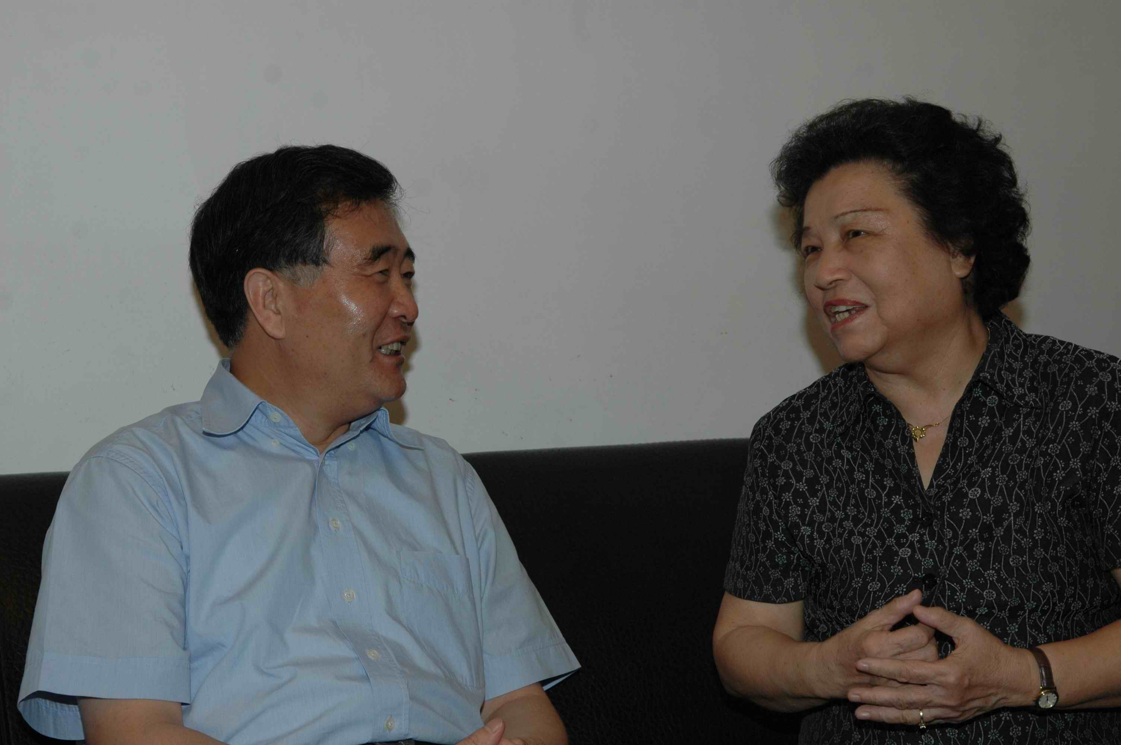
汪洋书记看望饶芃子教授
我校相关“计划”即将出台
学校一直以来十分重视教学科研环境的营造，在《暨南大学“十二五”发展规划暨2020年中长期改革与发展规划》中明确指出，学校在“十二五”期间计划实施“五个一百”培养工程等。
在教学方面，要从中青年教师中选拔一批热爱教学、潜心研究教学规律、积极参与教学改革、教学效果良好的优秀教师，送到国外或港澳台知名学府进修，学习先进的教育理念与教学模式，为培养创新型人才打下良好的基础。
在科研方面，通过国家、省、校等各类人才工程，重点培养一批具有创新能力和发展潜力的中青年科研骨干。采取配套科研经费、送往国内外著名研究机构学习、支持到企事业单位挂职锻炼、资助参加骨干教师研修班、纳入团队培养、实行学术休假制度等方式，拓宽教师的学术视野，增强学术研究与产学研结合的能力。
胡军校长指出，目前学校正考虑启动针对年轻学者的“宁静致远计划”，能够使年轻人放下浮躁，潜心学问，让老教授、老学者提携后进，深入研究。
（新闻中心 胡键 岳宗）

